УДК 621.7.02
DOI:
А.А. Кульков, В.Е. Иноземцев

УЛЬТРАЗВУКОВОЕ ЖИДКОСТНОЕ МАТИРОВАНИЕ МЕТАЛЛИЧЕСКИХ ПОВЕРХНОСТЕЙ

Приведены результаты исследования влияния некоторых технологических режимов матирования на свойства получаемой поверхности.
Ключевые слова: обработка свободным абразивом, шероховатость поверхности, матирование.

A.A. Kulkov, V.E. Inozemtsev

METAL SURFACE SUPERSONIC LIQUID MATTING

Metal surface matting is carried out as a rule by free abrasives in dry or liquid environment. This operation is used mainly at finishing to obtain required ergonomic indices of machine element surfaces contacting a man during work processes, or to obtain decorative engravings and drawings. Sometimes matting is used as a pre-coating operation. In the paper there are shown results of the investigations of some technological matting mode impact upon properties of a surface obtained.
Key words: processing with free abrasive, surface roughness, matting.

Введение

В машиностроении матированию подвергаются элементы управления: рычаги, ручки, переключатели, панели и другие элементы машин и приборов, соприкасающиеся с человеком в процессе их работы. Это делается для обеспечения их эргономичности при эксплуатации, т.е. исключения проскальзывания поверхностей в руках человека. Кроме того, данная операция бывает необходима, так как нематированные поверхности быстро засаливаются при эксплуатации: на них остаются следы от человеческих рук, оседает конденсат при высокой влажности воздуха и т.д. При этом засаливание в действительности происходит, но его не видно из-за правильно подобранной величины микронеровности. В некоторых случаях операция матирования применяется вместо грунтования мелких деталей перед их групповым окрашиванием. Это позволяет существенно сократить время на предокрасочную подготовку, не потеряв при этом в качестве лакокрасочного покрытия.
Изучение влияния условий матирования на качество поверхностного слоя деталей позволяет определить оптимальные параметры процесса и улучшить эксплуатационные характеристики изделий машиностроения.

Исследование проблемы

Эффект матирования достигается за счет придания поверхности металла дискретной шероховатости в пределах 10 мкм по Ra путем механического воздействия свободного абразива. Наилучший эффект матирования достигается при условии, что средний шаг неровностей профиля Sm больше, чем величина Rmax. Тогда матированная поверхность легко очищается при мойке и очистке в процессе эксплуатации, так как нет глубоких впадин, где могут застрять загрязнения. При несоблюдении данного правила , т.е. когда Rmax больше Sm, матированная поверхность забивается загрязнениями в течение первого времени эксплуатации и уже, как правило, не может быть очищена.
При матировании кроме соотношения шага и высоты микронеровности следует также обеспечить плавность (скругленность) профиля, т.е. отсутствие заусенцев и острых углов. Такая поверхность будет более технологична при эксплуатации, мойке и очистке. Скругленный профиль получается за счет применения мягких абразивов крупного диаметра (относительно шага Sm) при матировании. В качестве мягкого абразива могут быть использованы алюминиевая стружка или дробь, кварцевый песок или купрошлак. При применении более мягких абразивов, таких как, например, древесная стружка или пластиковая дробь, получается скорее эффект галтования, а не матирования. Основное условие обеспечения скругленности профиля заключается в том, чтобы твердость применяемого абразива была существенно меньше твердости обрабатываемого металла. Тогда в процессе трения фактически исключается процесс резания металла частицами абразива, который и создает острые углы и заусенцы. Фактически формирование профиля осуществляется за счет множества пластических деформаций, что и делает его скругленным.
Трение свободного абразива с обрабатываемой поверхностью обеспечивается двумя способами: ускорением или вибрацией в закрытой среде. Ускорение абразива обеспечивается струей воздуха или жидкости, подаваемой от компрессора и смешиваемой с абразивом. Струя подается на обрабатываемую поверхность через трафарет. Рабочая скорость частиц при этом зависит от давления в магистрали и может составлять 2-4 м/с. При обеспечении трения вибрацией абразив и обрабатываемые изделия смешиваются и помещаются в закрытую виброкамеру, как при галтовании. Цикл обработки составляет в среднем 2-3 часа. Матирование путем трения в закрытой среде позволяет достичь лучшего качества за счет мягкости воздействия абразива на металл, но не позволяет матировать крупные изделия и конструкции.
В данной статье приведены некоторые результаты исследования режимов процесса матирования деталей в жидкой среде типовой ультразвуковой ванны УЗВ-2,8 (рис. 1). Испытательный стенд состоит из генератора УЗГ-0,4 (поз. 1) и полости ванны (поз. 2). Генератор УЗГ-0,4 вырабатывает электрические сигналы частотой 18,7 кГц и мощностью 0,4 Вт, которые поступают на три пьезоэлектрических преобразователя 8, вмонтированные в дно полости ванны 2. Преобразователи трансформируют полученные частотные сигналы в ультразвуковые колебания, которые «озвучивают» жидкую среду 6 и обеспечивают трение обрабатываемых заготовок 7 с песчаной смесью 10 в сите 9.
Акустические потоки, генерируемые ультразвуковым полем, представляют собой микротечения жидкости, которые создают вибрацию в среде трения абразива с матируемыми деталями за счет эффекта кавитации, т.е. возникновения пузырьков жидкости и их схлопывания. При захлопывании пузырьков происходит сильный локальный разогрев вещества, а также выделение газа, содержащего атомарные и ионизированные компоненты и оказывающего дополнительное, радиационное давление на жидкость. Радиационное давление и звукокапиллярный эффект способствуют интенсивному трению абразива и матируемых поверхностей.
Избыточное статическое давление Р, создаваемое в герметически закрытой ванне путем нагнетания сжатого воздуха, так же как звуковое давление, вызывает сдвиг во времени стадии захлопывания кавитационного пузырька, существенно увеличивая скорость захлопывания и интенсивность образовавшейся ударной волны. При Ро=Ра пузырек совершает сложные негармонические колебания и кавитационное воздействие незначительно. Наиболее оптимальным является соотношение Ро=0,4-0,5 Ра. В этом случае на кавитационный пузырек в стадии схлопывания действует в одном направлении статическое давление, близкое к амплитудному значению. Кавитационный пузырек стремительно захлопывается, и уровень кавитационной эрозии возрастает на 2-3 порядка.
На эффективность ультразвукового матирования в жидкой среде влияют такие характеристики звукового поля, как частота и интенсивность УЗК. С повышением частоты кавитационный пузырек не достигает конечной стадии захлопывания, что снижает микроударное действие кавитации. Кроме того, увеличивается поглощение акустической энергии. Чрезмерное понижение частоты нежелательно из-за резкого возрастания акустического шума и увеличения резонансных размеров излучателя колебаний. Поэтому большинство установок для ультразвуковой обработки работают в диапазоне от 18 до 44 кГц. Повышение интенсивности УЗК сверх определенного предела приводит к увеличению амплитуды давления, и кавитационный пузырек вырождается в пульсирующий. При малых интенсивностях слабо выражена кавитация и все вторичные эффекты, возникающие в жидкости при введении УЗК. Поэтому на практике для ультразвукового матирования используют интенсивность звука от 0,5 до 10 Вт/см².

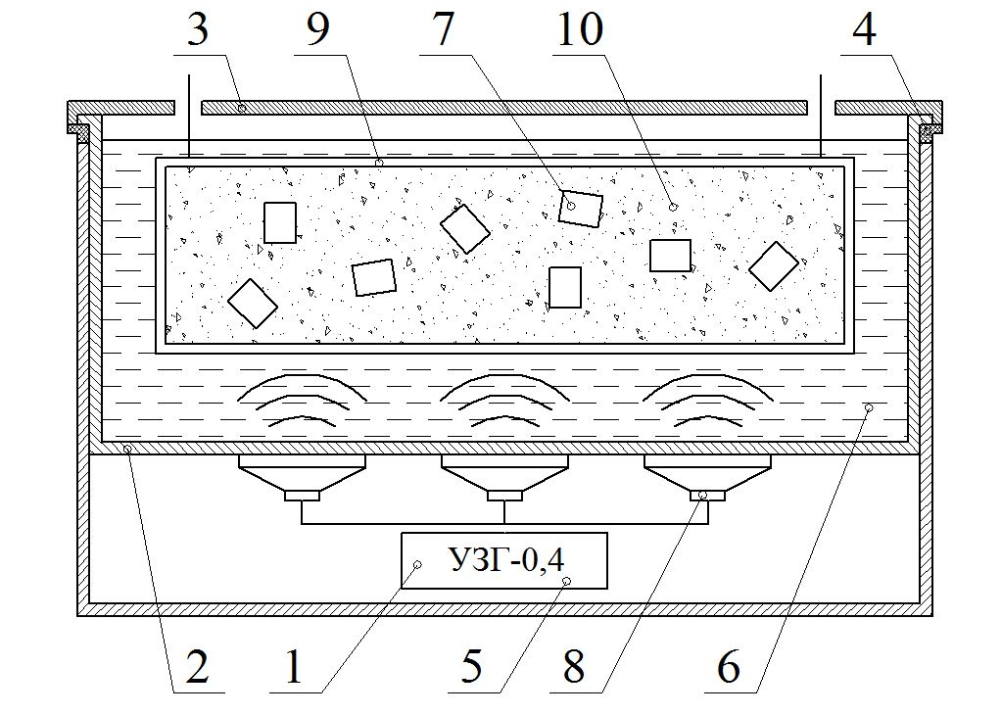
Рис. 1. Схема испытательного стенда УЗВ-2,8: 1 - ультразвуковой генератор УЗГ-0,4; 2 -
полость ванны; 3 - защитная крышка; 4 - виброизолирующая прокладка; 5 - корпус ванны; 6 -
жидкая среда (щелочной моющий раствор); 7 - очищаемая деталь; 8 - пьезоэлектрические
ультразвуковые преобразователи; 9 - сито; 10 - песчаная матирующая смесь

Процесс ультразвукового жидкостного матирования исследовался в следующих условиях:
- температура щелочного моечного раствора - 23⁰С;
- песчаная смесь - песок кварцевый с фракционным составом 0,1; 0,3 и 0,5 мм (ГОСТ 8736-93) средней плотности 1,45 г/см³;
- время матирования - 180 мин, шаг измерений шероховатости - 20 мин;
- интенсивность звукового давления - 0,5; 5 и 10 Вт/см²;
- обрабатываемые заготовки - пластины из стали 20 толщиной 5 мм и гайки М10;
- измерение шероховатости прибором TR220.

Заключение
Рис. 2. Зависимость параметра шероховатости Rа от интенсивности звука в ванне и от средней дисперсности песчаной смеси (ПС): ПС 0,1; 0,3 и 0,5 - песчаные смеси с фракционным составом 0,1; 0,3 и 0,5 мм

В результате проведения измерений было получено, что матовая поверхность формируется на металле (для стали 20) в течение первого часа обработки. Основной прирост шероховатости (порядка 80% от конечного значения Ra) произошел на втором и третьем этапах измерения, т.е. на 40-й и 60-й минуте. На четвертом и последующих этапах прирост был, но незначительный. По сути, при дальнейшем матировании начинается износ и стирание поверхности металла, притом что шероховатость остается неизменной. Значения Ra были получены в пределах от 5,2 до 10 мкм. При этом значение шероховатости росло при увеличении интенсивности звукового давления от 0,5 до 10 Вт/см². Также к росту шероховатости приводило увеличение фракционного состава песчаной смеси. При использовании мелкого песка со средней фракцией 0,1 мм (ГОСТ 8736-93) значения шероховатости не превышали 7,3 по Ra. При использовании более крупного песка значения шероховатости достигали 10 мкм. Результаты замеров графически представлены на рис. 2.

СПИСОК ЛИТЕРАТУРЫ

- Кульков, А.А. Формирование качества поверхности металла при термоабразивной обработке / А.А. Кульков, В.Е. Иноземцев // Конструкторско-технологическая информатика: сб. тр. VI междунар. конф. / под ред. А.В. Морозовой. - М.: Спектр, 2017. - С. 38.
- Евсеев, Д.Г. Оценка эффективности процесса обработки поверхностей вагонов перед окраской / Д.Г. Евсеев, А.А. Кульков, А.Ю. Корытов // Металлообработка. - 2016. - № 4 (94). - С. 66.
- Евсеев, Д.Г. Исследование процесса формирования качества поверхности при обработке вагонов газодинамическим методом / Д.Г. Евсеев, А.А. Кульков, А.Ю. Корытов // Металлообработка. - 2015. - № 6 (90). - С. 39.
- Евсеев, Д.Г. Дробеструйный газодинамический метод очистки поверхностей / Д.Г. Евсеев, А.А. Кульков // Транспорт: наука, техника, управление: науч. информ. сб. - С. 32.
- Евсеев, Д.Г. Влияние параметров дробеструйной газодинамической обработки на производительность очистки поверхностей при ремонте вагонов / Д.Г. Евсеев, А.А. Кульков // Наука и техника транспорта: науч. информ. сб. - 2009. - № 2. - С. 24.

- Kulkov, A.A. Formation of metal surface quality at thermo-abrasive processing / A.A. Kulkov, V.E. Inozemtsev // Design-Technological Informatics: Proceedings of the VI-th Inter. Conf. / under the editorship of A.V. Morozova. – M.: Spectrum, 2017. – pp. 38.
- Evseev, D.G. Assessment of car surface processing efficiency / D.G. Evseev, A.A. kulkov, A.Yu. Korytov // Metal Working. – 2016. – No.4(94). – pp. 66.
- Evseev, D.G. Research of surface quality formation at car processing with gas dynamic method / D.G. Evseev, A.A. Kulkov, A.Yu. Korytov // Metal Working. – 2015. – No.6 (90). – pp. 39.
- Evseev, D.G. Shot-blast gas-dynamic method of surface cleaning / D.G. Evseev, A.A. Kulkov // Transport: Science, Engineering, Management: Scientific Information Collection. – pp. 32.
- Evseev, D.G. Parameter impact of shot-blast gas-dynamic working upon efficiency of surface cleaning at car repair / D.G. Evseev, A.A. Kulkov // Transport Science and Engineering: Scientific Information Collection. – 2009. – No.2. – pp. 24.

Статья поступила в редколлегию 21.03.18.
Рецензент: д.т.н., профессор
Московского политехнического университета
Максимов Ю.В.

Сведения об авторах:

Кульков Анатолий Александрович, к.т.н., доцент кафедры «Технология транспортного машиностроения и ремонта подвижного состава» Российского университета транспорта (МИИТ), е-mail: pow12@mail.ru.
Иноземцев Виталий Евгеньевич, к.т.н., доцент кафедры «Технология транспортного машиностроения и ремонта подвижного состава» Российского университета транспорта (МИИТ), сотрудник лаборатории в Институте конструкторско-технологической информатики РАН, е-mail: vitalin-85@mail.ru.

Kulkov Anatoly Aleksandrovich, Can. Eng., Assistant Prof. of the Dep. “Technology of Transport Mechanical Engineering and Rolling-Stock Repair” of Russian University of Communication (MIET), е-mail: pow12@mail.ru.
Inozemtsev Vitaly Evgenievich, Can. Eng., Assistant Prof. of the Dep. “Technology of Transport Mechanical Engineering and Rolling-Stock Repair” of Russian University of Communication (MIET), Collaborator of the Lab. In the Institute of Design-Technological Informatics of the RAS, е-mail: vitalin-85@mail.ru.

